Revisão de Literatura Cinza sobre morte de ECOS

**String de busca V1** (poucos resultados relevantes)

("software ecosystems" OR "developer community" OR "open source community")

AND

("life cycle" OR "maintenance" OR "updates" OR "enhancement" OR "evolution" OR "vital signs" OR "health" OR "healthy")

AND

("death" OR "dead" OR "die*" OR "dying" OR "static" OR "sick*" OR "discontinu*" OR "unmaintained" OR "End-of-life" OR "demise*" OR "aging")

**String de busca V2** (removido parte 2 relacionado a manutenção):

("software ecosystems" OR "developer community" OR "open source community")

AND

("death" OR "dead" OR "die*" OR "dying" OR "static" OR "sick*" OR "discontinu*" OR "unmaintained" OR "End-of-life" OR "demise*" OR "aging")

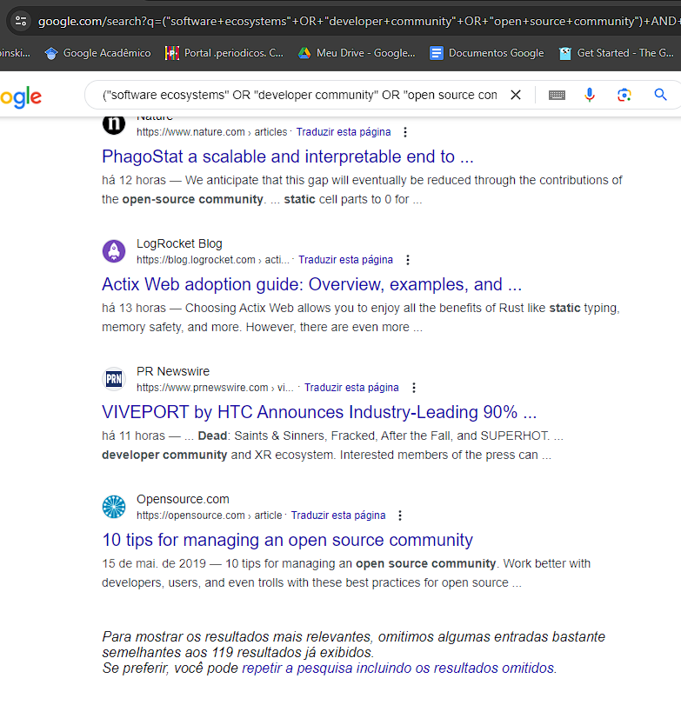

**String de Busca V3** (parte 1 adicionado “software” e parte 2 adicionado "cemetery" OR "graveyard":

*("software" OR "software ecosystems" OR "developer community" OR "open source community")*

*AND*

*("death" OR "dead" OR "die*" OR "dying" OR "static" OR "sick*" OR "discontinu*" OR "unmaintained" OR "End-of-life" OR "demise*" OR "aging" OR "cemetery" OR "graveyard")*

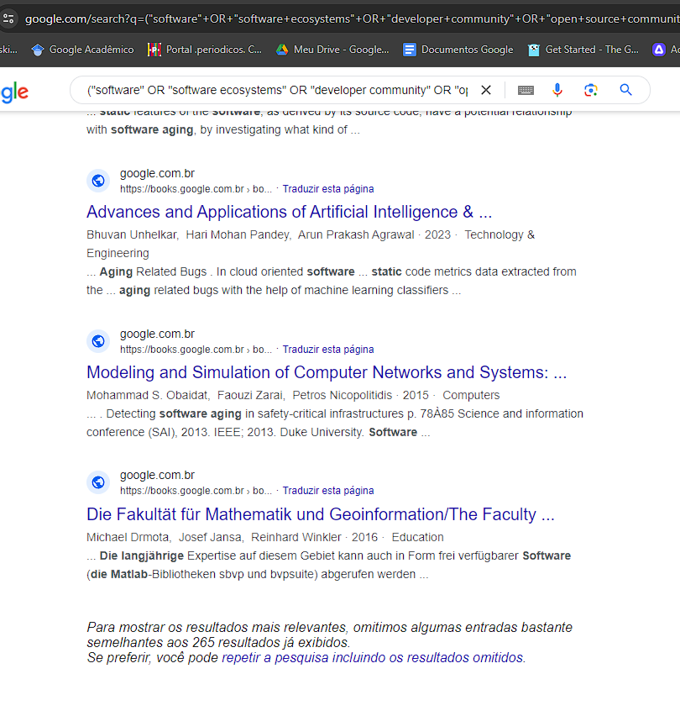

19/03/2024

Revisão de literatura cinza

Como segunda etapa da Revisão de Literatura Multivocal, foi conduzido um estudo de revisão de literatura cinza, que será reportado nesta seção. A revisão de literatura cinza se concentra nas percepções dos profissionais sobre a morte de ECOS, que podem fornecer insights sobre o fenômeno da morte de ecossistemas.

Para ajudar a responder às questões de pesquisa definidas para a revisão de literatura multivocal, a revisão de literatura cinza foi executada seguindo as diretrizes propostas por Garousi et al. (2019). Ela é indicada para essa dissertação pela morte de ECOS se tratar de um tema recente e não ter uma base sólida de trabalhos da literatura. Assim, a voz dos praticantes pode ajudar a complementar o conhecimento sobre o tema. A seguir, será discutido sobre cada passo do processo.

4.2.1. Estratégia de pesquisa

A *string* de busca para essa revisão de literatura cinza também utilizou o critério PICO (KEELE et al., 2007). Sendo a Population Ecossistemas de Software e a Intervention morte e descontinuação. A Comparison e Outcomes não foram utilizadas por se tratar de criar um corpo de conhecimento e objetivar-se resultados amplos sobre morte e descontinuação de ECOS.

A string de busca foi separada em dois grupos. O primeiro, relacionado a Population, incluindo o termo Software Ecosystems, Developer community e Open Source Community, que fazem alusão a ecossistemas de software (CUNHA., 2023). O segundo grupo foi direcionado para a Intervention. Coelho (2020) usou o termo Unmaintained para investigar projetos descontinuados. Além desse, foram incluídos termos como Static, Death, Aging e *Graveyard*.

Neste processo, a string de busca passou por três ciclos de refinamento no *Google Search*, considerando a relevância dos documentos retornados. O resultado final foi:

*("software" OR "software ecosystems" OR "developer community" OR "open source community")*

*AND*

*("death" OR "dead" OR "die*" OR "dying" OR "static" OR "sick*" OR "discontinu*" OR "unmaintained" OR "End-of-life" OR "demise*" OR "aging" OR "cemetery" OR "graveyard")*

4.2.2. Critérios de inclusão e exclusão

Para a seleção de documentos foi estabelecido os critérios de inclusão e exclusão. Esses incluem os documentos que ajudem a responder às questões de pesquisa propostas, filtra por conteúdos textuais e com acesso aberto. Os critérios de inclusão e exclusão podem ser vistos a seguir.

CI1 - Documento deve ajudar a responder pelo menos uma questão de pesquisa.

CI1 - Documento deve ser baseado em texto.

CE1 - Conteúdo duplicado.

CE2 - Conteúdo com acesso privado ou indisponível.

4.2.3. Execução

A busca foi realizada no site internacional do Google em março de 2024, obtendo 265 resultados. Foi usado o navegador Chrome em uma guia anônima para evitar a influência do histórico e dos cookies. Os documentos passaram por uma etapa de pré-seleção onde foi avaliado a concordância com o tema. Os que atenderam aos critérios, foram alocados em uma planilha. Após, foi realizada a leitura completa para uma segunda filtragem. Os resultados do teste das consultas e documentos recuperados estão disponíveis em nosso material suplementar. O processo de seleção foi conduzido por um pesquisador com quatro anos de experiência em Engenharia de Software. Foi revisado por um pesquisador com dez anos de experiência em Engenharia de Software.

Durante a pré-seleção, os 265 resultados foram acessados para avaliação do conteúdo referente a concordância com o tema. Foi observado que *static* e *end-of-life* corroboravam com ruído na string de busca, mas não deveriam ser removidos, para capturar documentos relacionados ao tema que poderiam usar esses termos. Na etapa de pré-seleção, 20 documentos mostraram concordância com o tema. Na segunda etapa, com leitura completa do documento e aplicação dos critérios de inclusão e exclusão, apenas um documento foi removido, resultando em 19 documentos selecionados. O resultado, dos documentos selecionados, pode ser visualizado na tabela X.

| **Identificador** | **Título** | **link** |
| --- | --- | --- |
| D1 | What is the life and death of software ecosystems? | <https://typeset.io/questions/what-is-the-life-and-death-of-software-ecosystems-5ers5jj4i0> |
| D2 | When software ecosystems die | <https://codewithoutrules.com/2017/01/02/when-software-dies/> |
| D3 | Is Open Source Dying Out? | <https://techhq.com/2022/08/open-source-coding-development-platform-dying-out/> |
| D4 | What do we really mean when we say that software is ‘dead’ or ‘dying’? | <https://hub.packtpub.com/what-do-we-really-mean-when-we-say-that-software-is-dead-or-dying/> |
| D5 | Standard Software Is Dying: Get Fully Customisable Digital Independence | <https://www.uffective.com/2023/05/04/standard-software-dying/> |
| D6 | Is There Life After End-Of-Life For Your Open-Source Software? | <https://www.herodevs.com/blog-posts/is-there-life-after-end-of-life-for-your-open-source-software> |
| D7 | Is it a dead end for the Software graveyard products? | <https://medium.com/@ronaldssebalamu/is-it-a-dead-end-for-the-software-graveyard-products-7a0aff0de6bb> |
| D8 | Killed by Microsoft | <https://killedbymicrosoft.info/> |
| D9 | Killed by Google | <https://killedbygoogle.com/> |
| D10 | Is The Antivirus Software Now Dead? | <https://www.acecloudhosting.com/blog/is-antivirus-software-dead/> |
| D11 | Is Open Source Software Dead? | <https://www.cyberark.com/resources/blog/is-open-source-software-dead> |
| D12 | The Dead Software Foundation | <https://www.ntia.doc.gov/files/ntia/publications/the_dead_software_foundation.pdf> |
| D13 | 8 SIGNS YOUR SOFTWARE DEVELOPMENT PROJECT IS AGING POORLY | <https://spiralscout.com/blog/8-signs-your-software-development-project-is-aging-poorly> |
| D14 | End-of-life software: What are the dangers? | <https://www.spiceworks.com/it-articles/end-of-life-software-dangers/> |
| D15 | End-of-Life Software: Definition, Risks & Solutions | <https://www.simform.com/blog/end-of-life-software/> |
| D16 | How Software Companies Die – Orson Scott Card | <https://homepages.uc.edu/~thomam/Articles/HowSoftwareCompaniesDie.pdf> |
| D17 | End of Life Software: Examples, Challenges, and Strategies | <https://radixweb.com/blog/end-of-life-software> |
| D18 | The Definitive Guide To End-Of-Life Software: Risks & Solutions | <https://carecomputers.co.uk/the-definitive-guide-to-end-of-life-software-risks-solutions/> |
| D19 | Adobe Flash Player EOL General Information Page | <https://www.adobe.com/products/flashplayer/end-of-life.html> |

Tabela X - Documentos selecionados.

Em seguida, os documentos foram organizados de acordo com as questões de pesquisa que respondem. Realizou-se uma análise temática para sintetizar as respostas. Os resultados desta etapa podem ser visualizados na tabela X.

| **Questão de pesquisa** | **Estudos selecionados** |
| --- | --- |
| QP1: Por que um ECOS morre? |  |
| QP2: Quais são as fases em torno da morte de ECOS? |  |
| QP3: Quais são as estratégias em torno da morte de ECOS? |  |
| QP4: Quais são os indicadores que impactam na morte de um ECOS? |  |

4.2.4. Resultados

QP1: Por que um ECOS morre?

QP2: Quais são as fases em torno da morte de ECOS?

QP3: Quais são as estratégias em torno da morte de ECOS?

QP4: Quais são os indicadores que impactam na morte de um ECOS?

D1 - What is the life and death of software ecosystems?

Chat IA para pdf’s científicos.

What is the life and death of software ecosystems?

“Compreender os sinais da morte de ECOS é importante. Métricas como taxas de resposta, problemas encerrados e arquivos modificados podem indicar riscos e atividades antes, durante e depois da morte da plataforma. Os fatores que contribuem para a morte dos SECOs incluem a subestimação dos concorrentes, a falta de inovação e a gestão incorreta do ecossistema. As contramedidas para combater esses princípios extintos incluem aumentar o conhecimento do mercado, a qualidade dos produtos e da plataforma, ajustar as propostas de valor e formular uma estratégia orientada para os parceiros.”

Por que um ECOS morre?

Um ECOS (ecossistema de software) pode morrer quando a organização proprietária da plataforma não suporta a sinergia entre os objetivos organizacionais e as expectativas dos desenvolvedores. Isso pode resultar na suspensão de atividades vitais, afetando os desenvolvedores e potencialmente levando à interrupção de projetos que dependem da plataforma do ECOS. Os princípios que podem contribuir para a morte de um ECOS incluem a subestimação de concorrentes, falta de inovação e má gestão do ecossistema.

Quais são as estratégias em torno da morte de ECOS?

As estratégias para combater os princípios de desaparecimento do ECOS incluem:

Aumentar a conscientização de mercado: Informar o mercado sobre a existência e os benefícios do ECOS.

Melhorar a qualidade do produto e da plataforma: Garantir que o ECOS ofereça produtos e plataformas de alta qualidade.

Ajustar proposições de valor: Adaptar as propostas de valor para atender às necessidades dos desenvolvedores e usuários.

Formular uma estratégia orientada para parceiros: Estabelecer parcerias estratégicas para fortalecer o ecossistema.

Quais são os indicadores que impactam na morte de um ECOS?

Os indicadores que podem impactar a morte de um ECOS incluem taxas de resposta, issues fechadas e arquivos modificados, que podem indicar riscos e atividades antes, durante e após a morte da plataforma. Além disso, fatores como subestimação de concorrentes, falta de inovação e má gestão do ecossistema também podem contribuir para a morte de um ECOS.

D2 - When software ecosystems die

Na tentativa de entender o fenômeno da morte de ECOS, o relato do documento D2 mostra-se instigador. O autor presenciou a história da morte do mTropolis, um exemplo de como um ecossistema de software pode chegar ao fim de forma abrupta. Desenvolvido como uma alternativa promissora ao líder de mercado Macromedia Director na década de 1990, o mTropolis ganhou popularidade devido à sua modelagem conceitual mais adequada e recursos inovadores. No entanto, em 1997, apenas dois anos após o lançamento, o mTropolis foi adquirido pela Quark, empresa responsável pelo software de publicação QuarkXPress. A decisão da Quark de encerrar o desenvolvimento do mTropolis em 1998 pegou os usuários de surpresa, resultando na morte instantânea do ecossistema. A seguir uma citação de D2 sobre o caso.

*“Os usuários do mTropolis ficaram muito chateados, é claro, então tentaram comprar os direitos do Quark e continuar o desenvolvimento por conta própria. A compra falhou. mTrópolis morreu.” [D2] (Tradução feita pelo autor)*

Por que um ECOS morre?

Um ECOS (ecossistema de software) pode morrer devido a vários fatores, como a interrupção do desenvolvimento pela empresa proprietária da plataforma. Isso pode resultar em uma situação em que todo o código construído no ecossistema se torna inútil com a menor alteração no ambiente operacional.

A história da morte do mTropolis é um exemplo de como um ecossistema de software pode chegar ao fim de forma abrupta. Desenvolvido como uma alternativa promissora ao líder de mercado Macromedia Director na década de 1990, o mTropolis ganhou popularidade devido à sua modelagem conceitual mais adequada e recursos inovadores. No entanto, em 1997, apenas dois anos após o lançamento, o mTropolis foi adquirido pela Quark, empresa responsável pelo software de publicação QuarkXPress. A decisão da Quark de encerrar o desenvolvimento do mTropolis em 1998 pegou os usuários de surpresa, resultando na morte instantânea do ecossistema. Os esforços dos desenvolvedores para adquirir os direitos de desenvolvimento foram infrutíferos, deixando os usuários sem suporte ou perspectivas de atualizações futuras. Esse caso ilustra os riscos associados à dependência de um ecossistema de software e a importância de considerar a estabilidade e o suporte a longo prazo ao escolher uma plataforma para desenvolvimento de software.

Quais são as fases em torno da morte de ECOS?

Desenvolvimento Inicial: O ECOS surge como uma alternativa promissora ao mercado líder. Aquisição ou Interesse: O ECOS pode atrair a atenção de uma empresa maior, como no caso de mTropolis sendo comprado pela Quark. Fim do Desenvolvimento: A empresa proprietária decide encerrar o desenvolvimento do ECOS, como aconteceu com mTropolis após a aquisição pela Quark. Descontinuação: O ECOS é descontinuado oficialmente, como no caso de mTropolis, deixando os usuários sem suporte ou atualizações.

Quais são as estratégias em torno da morte de ECOS?

**Escolha do Líder de Mercado**: Optar pelo líder de mercado pode ser uma estratégia mais segura, mesmo que uma alternativa menor seja considerada superior. Isso porque o líder de mercado é mais provável de continuar seu desenvolvimento.

**Uso de Software de Código Aberto**: Utilizar software de código aberto pode reduzir o risco de dependência, já que mesmo se a empresa que o desenvolveu encerrar suas operações, o código fonte permanece disponível para ser mantido pela comunidade.

Quais são os indicadores que impactam na morte de um ECOS?

**Decisões da Empresa Proprietária**: A decisão da empresa proprietária de encerrar o desenvolvimento do ECOS é o fator principal que leva à sua morte.

**Disponibilidade de Alternativas**: A existência de alternativas viáveis também pode influenciar na vida útil do ECOS, especialmente se os usuários optarem por migrar para uma solução mais estável ou bem suportada.

D3 - Is Open Source Dying Out?

Por que um ECOS morre?

O documento D3 discorre sobre situações que podem levar ao declínio e eventual desaparecimento de uma comunidade de desenvolvimento de software de código aberto. No CentOS, a retirada abrupta do suporte pela Red Hat resultou na divisão da comunidade entre aqueles que optaram por seguir a nova direção do CentOS Stream e aqueles que migraram para o Rocky Linux. Isto demonstra como mudanças unilaterais das empresas podem afetar significativamente a confiança e o compromisso da comunidade. Da mesma forma, o caso do King/Defold License evidencia como decisões relacionadas à licença de software podem causar desconfiança e ressentimento entre os desenvolvedores, especialmente quando os termos da licença não estão alinhados com as expectativas da comunidade de código aberto. Os exemplos destacam a importância da transparência, do engajamento da comunidade e da manutenção de relações de confiança para a sustentabilidade de um ECOS.

Quais são as fases em torno da morte de ECOS?

As fases em torno da morte de um ECOS podem incluir uma ruptura na confiança entre a comunidade de desenvolvedores e as empresas ou plataformas que o suportam, seguida por uma reação negativa da comunidade e uma possível divisão na comunidade entre aqueles que continuam a apoiar a plataforma e aqueles que optam por abandoná-la.

Quais são as estratégias em torno da morte de ECOS?

As estratégias em torno da morte de um ECOS podem incluir a tentativa de desenvolvedores de criar versões alternativas do software ou plataformas afetadas, como visto no caso do CentOS com o surgimento do Rocky Linux após a retirada do suporte pela Red Hat. Além disso, os desenvolvedores podem optar por abandonar uma plataforma ou serviço que considerem não mais confiável ou favorável aos seus interesses.

Quais são os indicadores que impactam na morte de um ECOS?

Os indicadores que podem impactar na morte de um ECOS incluem mudanças repentinas nas políticas ou práticas das empresas que o suportam, reações negativas da comunidade de desenvolvedores a essas mudanças, e a perda de confiança ou apoio da comunidade, que pode levar à fragmentação ou abandono do ECOS.

D4 - What do we really mean when we say that software is ‘dead’ or ‘dying’?

O autor elenca pensamentos comuns que simplificam o discurso de que um ecossistema está morrendo. Contudo, ele conclui que o software é complexo e “difícil de matar”.

Por que um ECOS morre?

**Escassez de demanda**: Quando empresas deixam de contratar profissionais com habilidades específicas associadas a um determinado ECOS, isso pode levar à percepção de que o ECOS está morrendo. Por exemplo, se um ECOS não aparece mais em anúncios de emprego ou não é mais considerado "em alta", algumas pessoas podem interpretar isso como um sinal de sua morte iminente. Um exemplo hipotético usado pelo autor: "JavaScript está morto porque as empresas não estão mais contratando desenvolvedores para essa linguagem". Esse exemplo estabelece uma forte ligação entre vagas de emprego para o ECOS X e a vida do ECOS. O que não necessariamente é verdade, uma vez que a base de contribuidores pode ser consolidada e privada. Contudo, um estudo de correlação entre a morte e oportunidades de contribuição e novos membros do ecossistema, poderia confirmar ou negar a hipótese.

**Desinteresse na aprendizagem**: D4 usa um exemplo de provocação ao leitor: "Se ninguém está aprendendo Java, é um sinal de que a linguagem está morrendo". Se poucas pessoas estão interessadas em aprender um determinado ECOS, isso pode sugerir que o ECOS está em declínio. No entanto, é importante lembrar que a ausência de aprendizagem não necessariamente significa que o ECOS está morto, pois ainda pode ser relevante para certos casos de uso ou comunidades específicas.

**Percepção de melhores alternativas**: D4 aponta que à medida que novas tecnologias surgem e oferecem soluções mais eficazes ou eficientes, um ECOS anterior pode ser considerado obsoleto ou "morto" em comparação com essas novas alternativas. Entretanto, a concorrência não necessariamente implica na morte. O autor usa de exemplo, na infraestrutura, as máquinas virtuais, containers e serveless. Apesar dos containers terem ficado populares e serem uma alternativa a máquinas virtuais, e, o serveless ser uma alternativa ao container, os três ainda possuem espaço no mercado. Arquitetos de software podem escolher entre as três opções, de acordo com o que melhor se encaixa no projeto. Assim, um ECOS possuir um concorrente não é um problema, mas ele deve manter-se atualizado e inovando, para conseguir competir no mercado tecnológico.

**Fim de vida útil e falta de suporte**: Em alguns casos, um ECOS pode ser oficialmente encerrado pelo fornecedor, não recebendo mais atualizações ou suporte, de acordo com D4. Isso pode resultar na morte definitiva do ECOS, embora em alguns casos ele ainda possa ser utilizado em projetos mal gerenciados, mesmo após o término de seu suporte oficial.

Quais são as estratégias em torno da morte de ECOS?

**Migração**: À medida que um ECOS declina em popularidade ou se torna obsoleto, é importante que os usuários considerem a transição para alternativas mais modernas e suportadas.

Quais são os indicadores que impactam na morte de um ECOS?

**Demanda de mercado**: A demanda por habilidades relacionadas ao ECOS em anúncios de emprego pode indicar seu status atual e futuro.

**Tendências de adoção**: O número de pessoas que estão aprendendo ou adotando o ECOS pode indicar sua popularidade e relevância contínua.

**Suporte oficial**: O suporte contínuo do fornecedor é essencial para a longevidade de um ECOS. O término do suporte oficial pode acelerar sua morte.

**Comparação com alternativas**: O surgimento de novas tecnologias que oferecem vantagens significativas sobre o ECOS existente pode influenciar sua queda em favor dessas alternativas.

**Redução na adoção e aprendizagem**: Se o número de pessoas que estão aprendendo ou adotando o ECOS diminuir significativamente, isso pode ser um sinal de sua morte. Uma hipótese que pode ser investigada para compreender se o número de novos membros ou contribuidores de um ecossistema pode ser um sinal vital importante.

D5 - Standard Software Is Dying: Get Fully Customisable Digital Independence

O autor discorre sobre o porquê o software padrão está morrendo em sua perspectiva.

Por que um ECOS morre?

**Falta de flexibilidade e adaptabilidade**: O uso de software padrão e não customizável pode ser limitante para empresas que têm necessidades específicas. À medida que as empresas crescem ou mudam suas prioridades, o software padrão pode se tornar inadequado, levando à busca por soluções mais flexíveis e adaptáveis. Um exemplo usado pelo documento é que empresas podem superar rapidamente as capacidades de um software padrão, resultando na necessidade de uma solução mais personalizável.

**Necessidade de evolução contínua**: Empresas precisam de soluções de software que possam evoluir com elas e se adaptar às mudanças em seus processos de negócios. Software padrão pode não oferecer essa capacidade de evolução contínua. As prioridades comerciais de uma empresa podem mudar, exigindo ajustes em seu software para atender às novas demandas.

Quais são as estratégias em torno da morte de ECOS?

**Customização**: As empresas podem começar a perceber que o software padrão não atende mais às suas necessidades específicas ou não pode acompanhar seu crescimento e evolução. Então, elas podem buscar soluções alternativas que ofereçam maior flexibilidade e adaptabilidade para suas necessidades.

Quais são os indicadores que impactam na morte de um ECOS?

**Feedback dos usuários**: Se os usuários expressam insatisfação com as limitações do software padrão ou solicitam recursos adicionais que não estão disponíveis, isso pode indicar que o ECOS está morrendo em termos de relevância e satisfação dos consumidores.

D6 - Is There Life After End-Of-Life For Your Open-Source Software?

Por que um ECOS morre?

**Hora de seguir em frente**. Um ECOS Open-Source pode morrer porque os desenvolvedores e a comunidade por trás do projeto decidem que é hora de seguir em frente. Isso pode ser motivado por razões financeiras, oportunidades melhores, mudanças pessoais ou simplesmente o reconhecimento de que há uma maneira melhor de fazer as coisas. Em alguns casos, encerrar um projeto ou versão pode liberar recursos para os desenvolvedores focarem em inovação e melhorias futuras.

Quais são as fases em torno da morte de ECOS?

**Cronograma**: Alguns autores de ECOS publicam um anúncio identificando uma data específica para o fim de vida do software, seguindo um cronograma claro (p. ex. AngularJS).

**Estático**: Alguns projetos nunca são oficialmente declarados como encerrados, mas deixam de receber suporte ativo ou de segurança, deixando a comunidade em dúvida sobre seu status. O conceito de estático e não mantido pode ser usado para identificar a morte nesses casos.

**Abandono**: Existem casos extremos em que os autores abandonam completamente o projeto, deixando outros lidarem com os problemas remanescentes.

Quais são as estratégias em torno da morte de ECOS?

**Não fazer nada**: Continuar usando o ECOS mesmo após o fim de sua vida útil, o que pode ser arriscado devido à falta de atualizações de segurança e correções de bugs.

**Fazer um fork do projeto**: Clonar o ECOS e continuar o desenvolvimento de forma independente, exigindo um compromisso significativo de manutenção.

**Substituir o ECOS**: Trocar o ECOS obsoleto por uma alternativa mais recente e mantida.

**Migrar para a última versão suportada**: Atualizar para a versão mais recente do ECOS, onde a comunidade está mais ativa e há suporte contínuo.

**Trabalhar com um parceiro de suporte estendido**: Contratar serviços de suporte de terceiros para continuar recebendo atualizações de segurança e compatibilidade após o fim da vida útil.

Quais são os indicadores que impactam na morte de um ECOS?

**Falta de suporte**: Quando os desenvolvedores não fornecem mais suporte ativo ou de segurança.

**Incompatibilidade**: Quando o ECOS torna-se incompatível com outros softwares ou frameworks.

**Riscos de segurança**: Quando não há mais atualizações de segurança, deixando o ECOS vulnerável a ataques cibernéticos.

**Pressão legal**: Quando há obrigações contratuais ou regulatórias para usar software suportado.

**Custos**: O acúmulo de dívida técnica e a necessidade eventual de pagar por correções e atualizações.

D7 - Is it a dead end for the Software graveyard products?

Por que um ECOS morre?

De acordo com D7, um ECOS pode morrer quando as necessidades dos usuários finais não são mais atendidas, seja porque foram desconsideradas ou porque outras empresas oferecem soluções melhores, ganhando assim uma fatia maior do mercado. Além disso, o desenvolvimento pode cessar devido a questões legais, financeiras ou técnicas.

Quais são as fases em torno da morte de ECOS?

As fases em torno da morte de um ECOS podem incluir incertezas sobre seu futuro, cessação de desenvolvimento ou atualizações, perda de interesse da comunidade de desenvolvedores, e eventual abandono ou retirada do produto do mercado.

Quais são as estratégias em torno da morte de ECOS?

Uma estratégia para lidar com a morte de um ECOS é revivê-lo através do modelo de código aberto. Isso envolve a participação da comunidade de desenvolvedores para manter e refatorar o código, revisar solicitações de modificação e garantir que as dependências estejam alinhadas com as novas tecnologias. Além disso, é essencial considerar questões legais, compatibilidade de licenças, interesse da comunidade, qualidade do código e documentação, dependências de terceiros, planejamento futuro, governança e estrutura da comunidade, plano de migração e transição, suporte e manutenção, e divulgação e adoção da comunidade.

Quais são os indicadores que impactam na morte de um ECOS?

Os indicadores que podem impactar na morte de um ECOS, de acordo com D7, incluem a falta de atendimento às necessidades dos usuários finais, preocupações legais ou de privacidade, falta de interesse da comunidade de desenvolvedores, obsolescência tecnológica, concorrência com soluções mais eficazes e perda de mercado.

D8 - Killed by Microsoft

Site repositório de softwares descontinuados pela Microsoft. O site apresenta uma série de serviços, aplicativos e sistemas operacionais que foram descontinuados ou estão programados para serem encerrados pela Microsoft em diferentes datas. Ele fornece informações sobre a idade de cada produto, suas funcionalidades e o tempo que resta até o encerramento. Esses produtos incluem desde aplicativos de mensagens empresariais até jogos, sistemas operacionais e serviços de streaming, demonstrando a evolução e o ciclo de vida de várias tecnologias desenvolvidas pela Microsoft ao longo dos anos. As causas da morte precisam ser investigadas, mas o site sugere, em seu próprio nome, que os sistemas foram mortos pela Microsoft. Pode ser usado em trabalhos futuros para seleção de estudo de caso.

D9 - Killed by Google

Site repositório de softwares descontinuados pela Google. O texto apresenta uma lista de produtos e serviços que foram descontinuados ou estão programados para serem encerrados pela Google em diferentes datas. Ele fornece informações sobre a idade de cada produto, suas funcionalidades e o tempo que resta até o encerramento. Esses produtos incluem desde aplicativos de podcast e plataforma de jogos em nuvem até serviços de armazenamento de fotos e dispositivos de hardware, demonstrando a evolução e o ciclo de vida de várias tecnologias desenvolvidas pela Google. As causas da morte precisam ser investigadas, mas o site sugere, em seu próprio nome, que os sistemas foram mortos pela Google. Pode ser usado em trabalhos futuros para seleção de estudo de caso.

D10 - Is The Antivirus Software Now Dead?

Discute sobre a morte de software Antivírus.

Por que um ECOS morre?

**Evolução do malware**: Como os hackers continuam a desenvolver novas técnicas e variantes de malware, os Antivírus podem não ser capazes de acompanhar e detectar todas as ameaças.

**Mudança na ameaça**: Com o aumento do ransomware e outras formas de ataques mais sofisticados, os Antivírus tradicionais podem não ser capazes de oferecer proteção adequada.

**Limitações tecnológicas**: Os Antivírus mais antigos podem não ter as capacidades necessárias para lidar com as ameaças modernas, como detecção em tempo real e resposta automatizada a incidentes.

**Falta de atualização**: Se um Antivírus não for regularmente atualizado com novas definições de ameaças e técnicas de detecção, ele se tornará menos eficaz ao longo do tempo.

Quais são as fases em torno da morte de ECOS?

**Obsolescência**: O Antivírus gradualmente se torna menos eficaz à medida que as novas ameaças superam suas capacidades de detecção e resposta.

**Vulnerabilidade**: Durante esta fase, o Antivírus pode não conseguir detectar ameaças emergentes, deixando as organizações vulneráveis a ataques.

**Substituição**: Nesta fase, as organizações podem optar por substituir o Antivírus por soluções mais avançadas e atualizadas que ofereçam uma proteção mais abrangente.

Quais são as estratégias em torno da morte de ECOS?

**Soluções complementares**: Às organizações centrais que mantêm software Antivírus podem optar por complementar o ECOS com outras soluções de segurança, como EDR (Resposta e Detecção de Endpoints), para melhorar a solução de segurança oferecida.

Quais são os indicadores que impactam na morte de um ECOS?

**Falha em atingir o objetivo principal**. Se a taxa de detecção de malware de um ECOS Antivírus diminuir ao longo do tempo, ou se os usuários relatam problemas de desempenho ou dificuldades na detecção de ameaças, pode ser um indicador de que está se tornando menos eficaz. Esse fato demonstra que o ECOS tem necessidade de manter-se alinhado com o seu objetivo principal. Quando isso não acontece, pode haver risco de substituição e morte.

D11 - Is Open Source Software Dead?

Este documento analisa a morte de ECOS Open-Source.

Por que um ECOS morre?

**Desafios de monetização**: Projetos de código aberto liderados por fornecedores podem lutar para monetizar o suficiente de sua comunidade de usuários para compensar despesas, o que pode levar a restrições adicionais e uma mudança de foco para recursos pagos.

**Impacto da SaaS**: A crescente popularidade do Software como Serviço (SaaS) pode levar empresas a oferecer soluções SaaS construídas a partir de versões de código aberto de seus concorrentes, reduzindo os incentivos por trás dos projetos de código aberto liderados por fornecedores.

**Vulnerabilidades de segurança**: Vulnerabilidades de segurança, como Log4j, Heartbleed, Shellshock e outras, podem ameaçar a segurança e a sustentabilidade de projetos de código aberto, tanto liderados pela comunidade quanto por fornecedores.

Quais são os indicadores que impactam na morte de um ECOS?

**Vulnerabilidades de segurança**: Riscos à segurança e sustentabilidade devido a vulnerabilidades de segurança.

D12 - The Dead Software Foundation

Por que um ECOS morre?

Um ECOS pode morrer devido à falta de manutenção ao longo do tempo. Com o avanço da tecnologia e a evolução dos sistemas, softwares antigos podem se tornar obsoletos e deixar de receber suporte, levando à sua morte. Isso pode resultar em vulnerabilidades de segurança não corrigidas e incompatibilidade com novos sistemas e plataformas.

Quais são as fases em torno da morte de ECOS?

As fases em torno da morte de um ECOS incluem a **obsolescência**, onde o software deixa de ser mantido e atualizado; a **vulnerabilidade**, onde as falhas de segurança não são corrigidas, tornando-o um alvo fácil para ataques; e a **incompatibilidade**, onde o software não funciona mais em sistemas ou plataformas modernas.

D13 - 8 signs your software development project is aging poorly

Este documento discorre sobre sinais de que a plataforma de software está envelhecendo e perdendo a qualidade.

Por que um ECOS morre?

**Falhas frequentes e inesperadas**: Isso pode indicar problemas como bugs desconhecidos, vazamentos de memória, atualizações de software de terceiros não reconhecidas, manipulação inadequada de erros, ou carregamento excessivo do aplicativo, o que leva à instabilidade e à má experiência do usuário.

**Problemas de compatibilidade**: Quando o software não é adaptado para funcionar em uma variedade de dispositivos e sistemas operacionais, pode se tornar obsoleto e inútil para uma parte significativa da base de usuários.

Dificuldades de integração com outros sistemas: À medida que as necessidades comerciais evoluem, é essencial que o software seja capaz de se integrar facilmente com outras soluções de terceiros. Se a integração causa mais problemas do que benefícios, isso pode indicar que o software está desatualizado e precisa ser atualizado.

**Custos operacionais excessivos**: A manutenção contínua, atualizações e correções de bugs podem se tornar caras ao longo do tempo, especialmente se o software não for eficiente em termos de recursos de servidor ou nuvem.

**Interfaces complicadas para os usuários**: Se o software exige treinamento extensivo para uso ou criação de documentação complexa, isso pode desencorajar os usuários e impactar negativamente sua adoção e eficácia.

**Vulnerabilidades de segurança**: Falhas de segurança, como hacking ou malware, podem ocorrer devido a infraestrutura inadequada ou falta de correções de segurança, representando riscos significativos para os dados dos usuários e a confiabilidade do sistema.

**Falta de flexibilidade e escalabilidade**: Um software que não pode ser facilmente personalizado ou expandido para atender às necessidades em evolução de uma empresa pode limitar seu crescimento e competitividade.

**Obsolescência de componentes de terceiros**: Dependências de software que não são mais suportadas pelos desenvolvedores podem deixar o software vulnerável e impossibilitado de receber atualizações críticas de segurança.

Quais são as estratégias em torno da morte de ECOS?

**Sinais de alerta**: Identificação de problemas como falhas frequentes, problemas de compatibilidade, custos operacionais crescentes e dificuldades de integração.

**Documentação extensiva**: Criar documentação detalhada do sistema existente para facilitar a revisão de código e futuras modificações.

**Testes de qualidade**: Realizar testes abrangentes para identificar falhas de funcionalidade, segurança e usabilidade.

Quais são os indicadores que impactam na morte de um ECOS?

Falhas frequentes e inesperadas do aplicativo. Problemas de compatibilidade com dispositivos e sistemas operacionais. Dificuldades de integração com outras soluções de software. Custos operacionais crescentes, incluindo suporte e manutenção. Interfaces complicadas e falta de usabilidade para os usuários. Vulnerabilidades de segurança e riscos de hacking ou malware. Falta de flexibilidade e escalabilidade para atender às demandas em evolução. Obsolescência de componentes de terceiros essenciais para o funcionamento do software.

D14 - End-of-life software: What are the dangers?

Este documento discorre sobre os perigos de manter o uso de um software no fim da vida útil (end-of-life).

Por que um ECOS morre?

**Vulnerabilidades de segurança**: Quando um sistema operacional atinge o fim de sua vida útil, o fabricante geralmente para de emitir correções de segurança. Isso deixa o sistema exposto a ameaças cibernéticas, tornando-o um terreno fértil para hackers explorarem vulnerabilidades não corrigidas.

**Incompatibilidade de software**: Novas aplicações são desenvolvidas para funcionar com sistemas operacionais mais recentes. Isso significa que os sistemas operacionais em fim de vida útil podem não ser capazes de suportar novos aplicativos, o que limita a funcionalidade e a eficácia do sistema.

Questões de conformidade: Setores regulamentados, como saúde e comércio eletrônico, estão sujeitos a normas rigorosas de segurança de dados. Continuar a utilizar um sistema operacional em fim de vida útil pode resultar em violações de conformidade, levando a multas pesadas, fechamento da empresa ou até mesmo processos judiciais.

**Custos operacionais elevados**: Manter um sistema operacional em fim de vida útil pode ser dispendioso, especialmente se medidas corretivas adicionais forem necessárias após o término do suporte oficial. Os custos de manutenção podem exceder significativamente o custo de atualização ou substituição do sistema.

**Desempenho e confiabilidade inadequados**: Com o passar do tempo, sistemas operacionais em fim de vida útil tendem a apresentar desempenho e confiabilidade inferiores. Isso pode resultar em tempo de inatividade não planejado e interrupções operacionais, o que pode ser mais caro do que investir em uma atualização ou substituição.

Quais são as fases em torno da morte de ECOS?

**Perda de suporte oficial**: Quando o fabricante de um sistema operacional interrompe o suporte oficial, isso marca o início da fase terminal do ciclo de vida do sistema.

Quais são as estratégias em torno da morte de ECOS?

**Identificação prévia**: Realizar inventários de rede para identificar sistemas operacionais em fim de vida útil e dispositivos de hardware sem garantia.

**Migração**: Desenvolver planos de migração para substituir sistemas operacionais e hardware obsoletos antes que o suporte oficial seja encerrado.

Quais são os indicadores que impactam na morte de um ECOS?

Aumento de vulnerabilidades de segurança sem correções disponíveis. Incompatibilidade com novos aplicativos e tecnologias. Riscos potenciais de conformidade devido à falta de atualizações e suporte. Custos operacionais crescentes associados à manutenção e correção de problemas de sistemas obsoletos.

D15 - End-of-Life Software: Definition, Risks & Solutions

Este documento fala sobre como definir um plano de aposentadoria para seu software.

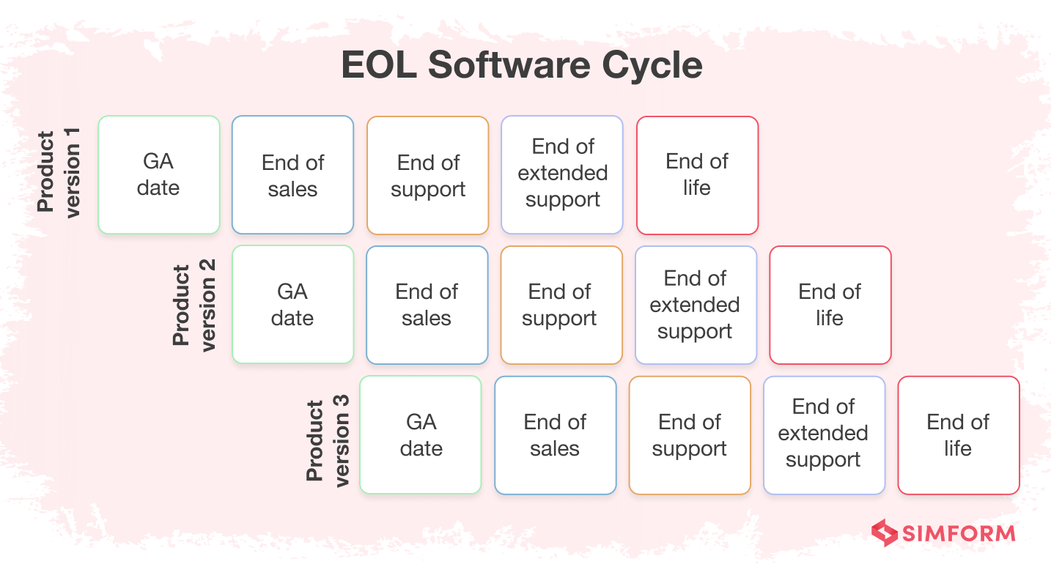

Ciclo de fim de vida de software

Por que um ECOS morre?

**Decisão de recomeçar**: Os desenvolvedores podem optar por abandonar um software antigo e começar um novo do zero devido a mudanças no mercado ou avanços na tecnologia.

**Baixo desempenho do produto**: À medida que a tecnologia avança, o desempenho de um software mais antigo pode se tornar inferior em comparação com soluções mais recentes.

**Limitações legais**: O autor de D15 usa de exemplo o Adobe Flash Player, que parou de fornecer serviços de suporte e atualizações em 2020. Com isso, as organizações que usavam o Flash Player corriam o risco de não conformidade com a LGPD.

Quais são as fases em torno da morte de ECOS?

**Interrupção do suporte oficial** e lançamento de atualizações pelo fornecedor após a data específica anunciada.

Quais são as estratégias em torno da morte de ECOS?

**Isolamento**: Isolar o software obsoleto da rede principal pode reduzir os riscos de segurança associados.

**Migração**: Como forma de evitar o aumento da dívida técnica, o autor recomenda manter o software atualizado ou migrar para soluções mais modernas. Além de incentivar a busca por alternativas de suporte, como migração para versões suportadas do mesmo software ou adoção de soluções de código aberto.

Quais são os indicadores que impactam na morte de um ECOS?

**Falta de suporte do fornecedor**: Quando o fornecedor deixa de fornecer atualizações e patches de segurança, o software se torna vulnerável a ameaças cibernéticas.

**Incompatibilidade**: A falta de compatibilidade com hardware e software atualizados pode afetar negativamente o desempenho e a eficiência do software.

D16 - How Software Companies Die

Esse documento discorre sobre um ponto de vista de cultura organizacional tóxica que pode matar uma empresa de software.

Por que um ECOS morre?

Estratégias de DevRel insustentáveis: o documento D16 discute como uma mudança na cultura organizacional pode influenciar nas relações organização-desenvolvedor. Inicialmente, desenvolvedores são atraídos para organizações que oferecem ambiente de trabalho que os valoriza, remuneração financeira atrativa e colegas de trabalho talentosos com quem podem colaborar e competir. À medida que a empresa cresce, a liderança dominante é substituída por gestores e profissionais de marketing, que não alinham seus objetivos com os contribuidores, resultando em desmotivação, resistência e eventual saída dos talentos. Esse cenário pode replicar-se para ECOS, onde há a necessidade de estratégias sustentáveis de DevRel, que garantam a satisfação da comunidade de desenvolvedores, além dos objetivos da organização central. Quando isso não ocorre, o ECOS pode morrer.

Quais são os indicadores que impactam na morte de um ECOS?

**Evasão de membros da organização ou comunidade**: D16 discute sobre como a cultura organizacional pode influenciar na retenção de talentos de uma organização. Em um ECOS, a gestão deve estar alinhada com seus contribuidores e comunidades. A taxa de evasão de desenvolvedores da organização central e de contribuidores da comunidade pode ser um indicador que tenha impacto na morte do ECOS. Para confirmar essa hipótese, um estudo de correlação pode ser feito.

D17 - End of Life Software: Examples, Challenges, and Strategies

Por que um ECOS morre?

**Riscos de Segurança**: Softwares que atingem o fim de vida se tornam alvos principais para hackers, pois não recebem mais atualizações de segurança. Isso pode resultar em comprometimento da segurança do sistema e expor dados sensíveis a riscos.

**Incompatibilidade**: ECOS desatualizados podem não ser compatíveis com novas aplicações e sistemas operacionais, o que pode levar a problemas de desempenho e funcionamento inadequado.

**Desempenho**: Softwares desatualizados tendem a ter desempenho inferior e ser menos confiáveis. Isso pode resultar em tempos de inatividade e custos adicionais de manutenção.

**Custos Crescentes**: Embora possa parecer uma medida econômica a curto prazo manter softwares desatualizados, os potenciais custos de falhas no sistema e violações de segurança podem superar qualquer economia inicial.

Quais são as fases em torno da morte de ECOS?

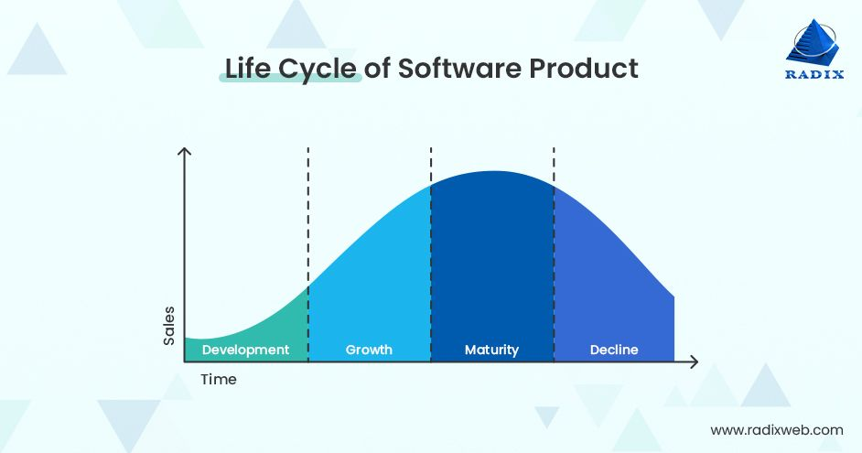

Ciclo de vida de produtos de software (D17)

**Desenvolvimento**: É a fase inicial em que o software é construído e introduzido no mercado. Nesta fase, o software pode ter bugs e falta de recursos. **Crescimento**: O software se torna mais estável e popular, resultando em aumento nas vendas ou distribuição. Durante esta fase, atualizações e novos recursos podem ser lançados. **Maturidade**: Após atingir o pico de vendas ou distribuição, o software entra na fase de maturidade. Embora o suporte continue, raramente há melhorias de recursos ou atualizações importantes. **Declínio**: Finalmente, o software entra na fase de declínio, quando as vendas e distribuição começam a diminuir por vários motivos. Não há razão convincente para a continuação da produção ou suporte do software.

Quais são os indicadores que impactam na morte de um ECOS?

**Riscos de Segurança**: Softwares desatualizados são alvos principais para hackers, o que pode resultar em violações de dados e comprometimento da segurança do sistema.

**Incompatibilidade**: Softwares desatualizados podem não ser compatíveis com novas aplicações e sistemas operacionais, levando a problemas de funcionamento e desempenho.

D18 - The Definitive Guide To End-Of-Life Software: Risks & Solutions

Por que um ECOS morre?

**Falta de Suporte e Atualizações**: Quando um software atinge o fim de seu ciclo de vida, ele deixa de receber atualizações e patches de segurança. Sem suporte técnico disponível, ele se torna obsoleto e vulnerável a ataques.

**Custo Operacional**: A falta de suporte oficial implica em custos mais altos para obter assistência especializada. Além disso, os custos operacionais aumentam, pois o software pode não ser compatível com hardware ou sistemas operacionais mais recentes, exigindo investimentos adicionais.

**Segurança**: Com a interrupção das atualizações de segurança, o software se torna um grande risco de segurança, expondo a organização a possíveis ataques e explorações de vulnerabilidades.

**Produtividade**: De acordo com D18, software obsoleto muitas vezes carece de recursos modernos de produtividade, levando a uma queda na eficiência e no desempenho das operações da organização.

Quais são as fases em torno da morte de ECOS?

**Inseguro**: Sem atualizações de segurança, o software se torna um alvo crescente para ataques cibernéticos e explorações de vulnerabilidades.

**Obsoleto**: O software se torna desatualizado e incapaz de acompanhar as demandas tecnológicas e de segurança em constante evolução.

Quais são as estratégias em torno da morte de ECOS?

**Migração**: O autor de D18 recomenda a migração para versões mais recentes ou equivalentes do software para garantir suporte contínuo e acesso a recursos modernos.

Quais são os indicadores que impactam na morte de um ECOS?

**Vulnerabilidades de Segurança**: A presença de vulnerabilidades conhecidas e a falta de atualizações de segurança aumentam o risco de ataques cibernéticos. A vulnerabilidade de segurança pode ser analisada como indicador com impacto na morte de ECOS.

D19 - Adobe Flash Player EOL General Information Page

Informações de fim de vida do Adobe Flash Player.

Por que um ECOS morre?

**Alternativas melhores**: Tecnologias como HTML5, WebGL e WebAssembly amadureceram ao longo dos anos e se tornaram alternativas viáveis ao conteúdo Flash. Esses padrões abertos foram adotados amplamente e integrados pelos principais navegadores, enquanto os plug-ins como o Flash Player foram gradualmente descontinuados. Grandes empresas como Apple, Facebook, Google, Microsoft e Mozilla anunciaram planos para descontinuar ou limitar o suporte ao Flash Player em seus navegadores. Isso reduziu significativamente a utilidade do Flash Player.

Quais são as fases em torno da morte de ECOS?

D19 mostra que a Adobe organizou um processo de descontinuação e suporte para o Flash Player. O anúncio da descontinuação foi em julho de 2017. Foram fornecidos mais de três anos de aviso antecipado para que desenvolvedores e empresas pudessem migrar seu conteúdo para padrões abertos. Ocorreu a paralisação do suporte e emissão de atualizações de segurança após 31 de dezembro de 2020. Por fim, houve o bloqueio de conteúdo Flash em Flash Player depois de 12 de janeiro de 2021. Assim, pode-se considerar uma fase **pré-descontinuação**, a partir do momento que a descontinuação é anunciada. A fase **descontinuado**, quando o prazo estipulado chega. A fase de **suporte**, durante o período de suporte estabelecido. E, por fim, **morto**, a partir do momento que o conteúdo em Flash foi bloqueado para Flash Player.

Quais são as estratégias em torno da morte de ECOS?

**Comunicação prévia**: A Adobe anunciou a descontinuação do Flash Player com mais de três anos de antecedência para permitir que os usuários e desenvolvedores se preparassem para a transição.

**Incentivo à migração**: A Adobe incentivou ativamente os desenvolvedores e empresas a migrarem seu conteúdo Flash para padrões abertos, fornecendo recursos e informações sobre alternativas viáveis.

**Bloqueio de conteúdo**: Em 12 de janeiro de 2021, a Adobe bloqueou ativamente o conteúdo Flash em Flash Player para impedir sua execução e proteger os sistemas dos usuários.

Estrutura  
  
 No total de X estudos selecionados, X fontes apresentaram pelo menos uma menção ao [TEMA DA QUESTÃO DE PESQUISA]. Durante a análise, foram encontradas várias discussões na comunidade sobre o tema. A maioria dos documentos são posts de blogs onde praticantes de Engenharia de Software relatam sobre [TEMA DA QUESTÃO DE PESQUISA]. A tabela X sumariza as [TEMA DA QUESTÃO DE PESQUISA] e o número de fontes que relataram. Os parágrafos seguintes reportam algumas citações que os profissionais da indústria disseram sobre [TEMA DA QUESTÃO DE PESQUISA].

Um dos fatores que contribui para [TEMA DA QUESTÃO DE PESQUISA] é XXXXXXX. A seguir uma citação que ilustra esse caso.

*“Realmente a [TEMA DA QUESTÃO DE PESQUISA] bla bla bla”* [Estudo X]

O estudo E0 também evidencia que [TEMA DA QUESTÃO DE PESQUISA] está alinhado com X. A partir disso, foram encontradas duas razões principais; a primeira que X implica em Y e a segunda que Y implica em Z. Essa última traz para outra menção, onde o autor explica que A é igual a B.

*“Realmente a [TEMA DA QUESTÃO DE PESQUISA] bla bla bla”* [Estudo X]

*“Realmente a [TEMA DA QUESTÃO DE PESQUISA] bla bla bla”* [Estudo X]